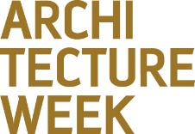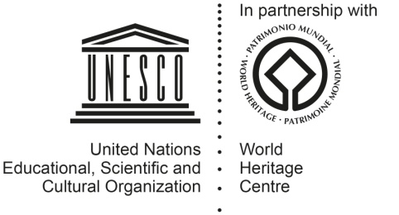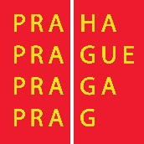

ZÁVĚREČNÁ ZPRÁVA
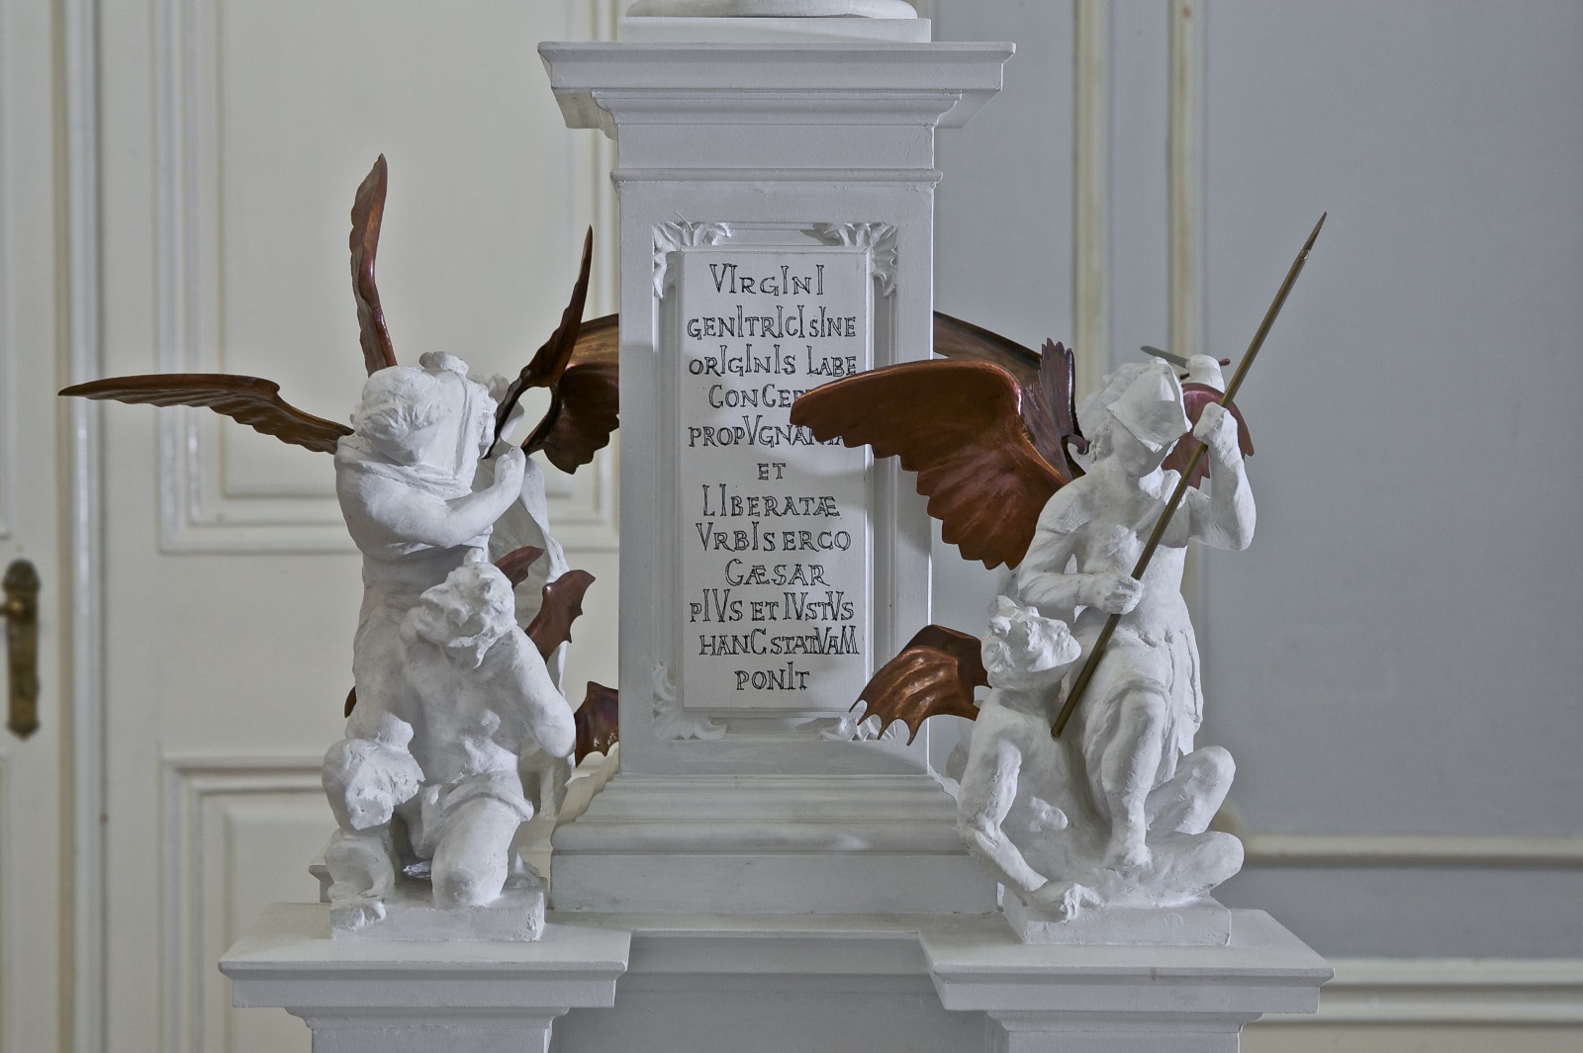

Architecture Week Praha 2017
Mezinárodní festival architektury a urbanismu
12. ročník

Clam-Gallasův palác v Praze, Husova 158/20, Staré Město, Praha
Národní technická knihovna, Technická 2710/6, Dejvice, Praha

www.architectureweek.cz

BAROKO V ČESKÝCH ZEMÍCH
výstava barokních památek v Clam-Gallasově paláci v Praze

Základní informace

Výstava: Baroko v českých zemích
Datum: 12. 9. – 15. 10. 2017
Charakteristika: Výstava barokních památek v Clam-Gallasově paláci v Praze
Organizátor: Czech Architecture Week Praha
Spoluorganizátor: Hlavní město Praha
Kurátor: Akad. arch. Ing. Miroslav Řepa (s odborným sborem)
Ročník: 12.

Partneři
Hlavní město Praha ● Národní technická knihovna ● Czech tourism ● Park inn ● Kudyznudy ● Sdružení historických sídel Čech, Moravy a Slezska ● Moravskoslezský kraj ● Plzeňský kraj ● Pardubický kraj ● České Dráhy ● Barrandov studio ● ProCeram ● Pražská paroplavební společnost ● Městská část Praha 3 ● Městská část Praha 6 ● Město Tachov ● Dobrovolný svazek obcí Lednicko-valtického areálu ● Mikroregion Radbuza

Záštity
Adriana Krnáčová, primátorka Hl. m. Praha
Jan Wolf, radní pro kulturu Hl. m. Praha
Hlavní město Praha
1. místopředsedkyně senátu Miluše Horská
Ministerstvo pro místní rozvoj ČR
Asociace krajů ČR
Josef Bernard, hejtman plzeňského kraje
Martin Netolický, hejtman pardubického kraje
Kardinál Dominik Duka, Arcibiskupství Pražské
Mons. Jan Vokál, královéhradecké biskupství
Mons. Tomáš Holub, plzeňské biskupství
Mons. ThLic. Vojtěch Cirkle, brněnské biskupství
Mons. Joannes Baxant, litoměřické biskupství
František Václav Lobkowicz, ostravsko-opavské biskupství
Mons. Vlastimil Kročil, českobudějovické biskupství
Česká komise pro UNESCO
Národní památkový ústav

Zúčastněná města

Hlavní město Praha ● Plzeň ● Bělá nad Radbuzou ● Dobřany ● Chotěšov ● Chrudim ● Lednice ● Mariánské lázně ● Plasy ● Praha 3 ● Praha 6 ● Sušice ● Tachov ● Těšany ● Valtice

Seznam zúčastněných českých škol
ZŠ a MŠ Bělá nad Radbuzou ● Základní škola Dobřany ● Základní škola Chotěšov ● Základní škola Chrudim ● Základní škola Lednice ● Základní škola Úšovice ● Základní umělecká škola Pardubice ● Základní škola Pardubice ● Základní škola Plasy ● 25. základní škola Plzeň ● Základní a mateřská škola Praha 3 ● Základní škola Petřiny – sever ● Základní škola Sušice ● Základní umělecká škola Přelouč ● Základní škola Kostelní, Tachov ● Základní škola a mateřská škola Těšany ● Základní škola Valtice
Přírodovědecké gymnázium PRIGO, Ostrava ● Dům dětí a mládeže Praha 6

Seznam zúčastněných měst, států (11)
Carlepont, Francie ● Nanterre, Francie ● Bamberg, Německo ● Šiauliai, Litva ● Kobarid, Slovinsko ● Padova, Itálie ● Cabo Frio RJ, Brazílie ● Voděrady, Slovensko ● Lima, Peru ● Lomas del Chamizal, Mexiko ● WrocŁav, Polsko

Seznam zúčastněných velvyslanectví
Velvyslanectví Slovinské republiky Velvyslanectví ● Italské republiky ● Velvyslanectví Spojených států mexických ● Velvyslanectví Brazilské federativní republiky ● Velvyslanectví Peruánské republiky ● Velvyslanectví Litevské republiky

Seznam zúčastněných institutů
Italský kulturní institut v Praze ● Francouzský institut v Praze ● Polský institut v Praze ● Slovenský institut v Praze

Seznam zúčastněných zahraničních škol
Centro Montessori Padova scuola Primaria, Padova, Itálie ● ZŠ a MŠ Voderady, Voderady, Slovensko ● Colegio Hebreo Sefaradi, Lomas del Cahmizal, Mexiko ● Colegio Santa Rosa, Colegio Divina Misericordia, Colegio Túpac Amaru and Centro educativo, Lima, Peru ● Heidelsteigschule, Bamberg, Německo ● Escola Canto dos Pássaros, Cabo Prio RJ, Brazílie ● Groupe scholaire carlepont, Carlepont, Francie ● Osnovna šola Simona Gregorčica Kobarid, Kobarid, Slovinsko ● SzkoŁa Podstawowa, WrocŁaw, Polsko ● Šiauliai „Sandoros“ Progymnasium, Šiauliai, Litva ● Honore de Balzac, Nanterre, Francie

Prezentované památky, expozice Prahy:
Břevnovský klášter v Praze, keramický model vytvořen v DDM Praha 6
Věž Břevnovského kláštera v Praze, keramický model vytvořen v DDM Praha 6
Klášter na Bílé hoře, kostel Panny Marie Vítězné, keramický model vytvořen v DDM Praha 6
Matyášova brána na Pražském Hradě, model zpracovaný DDM Praha 6
Mariánský sloup, Praha, původně na Staroměstském náměstí
Zámek Troja, Praha 7
Palác Michny z Vacínova, Praha, Malá Strana
Martinický palác, Praha, Hradčany
Šternberský palác, Praha, Hradčany
Sv. Terezie, poprsí sochy Pokora, fragment, Kostel sv. Mikuláše, Praha
Kostel sv. Mikuláše na Malé Straně
Zahrada Trojského zámku v Praze

Výstava Baroko v českých zemích

Společnost Czech Architecture Week, pořádala ve dnech 12. 9. – 15. 10. 2017 výstavu Baroko v českých zemích v barokním paláci Clam-Gallas na Starém Městě pražském. Hlavní téma letošního festivalu bylo baroko. Prostor palce stavěný v barokním slohu nádherně korespondoval s tématem výstavy a všechny exponáty tak v expozici vskutku vypadaly jako doma.
Celá vstupní expozice byla věnována Praze. Byly zde vystaveny makety pražských barokních paláců – Martinický, Šternberský či palác Michny z Vacínova. Celé místnosti dominoval, dnes již bohužel stržený - morový sloup ze Staroměstského náměstí, který u návštěvníků budil velký obdiv. Hned u pokladny návštěvníci mohli vidět také keramické modely, vytvořené dětmi. Jeden kostela Břevnovského kláštera a druhý kostela kláštera na Bílé hoře. I v dalších místnostech byla Praha zastoupena, ať už artefakty, jako jsou sochy, další modely, interaktivní exponáty či tisky zapůjčené z Národní technické knihovny. Makety nám zapůjčili mimo jiné ze správy Pražského hradu či z Národního technického muzea.
Součástí výstavy byly i dětské práce, zapojily se i děti z pražských škol. Jejich unikátní pohled na problematiku baroka, pěkně rozsvítil celou výstavu a ukázal nám, jakým způsobem děti vnímají celou opulentní a okázalou kulturu barokní doby. Oslovování škol probíhalo ve spolupráci s odborem školství a mládeže magistrátu hlavního města Prahy.
Celý ročník byl mezinárodní a konal se ve spolupráci s jedenácti ambasádami. Uveďme například Spojené státy Mexické, Italská republika, Slovinsko atd. Výstavy se zúčastnilo jedenáct států z celého světa.

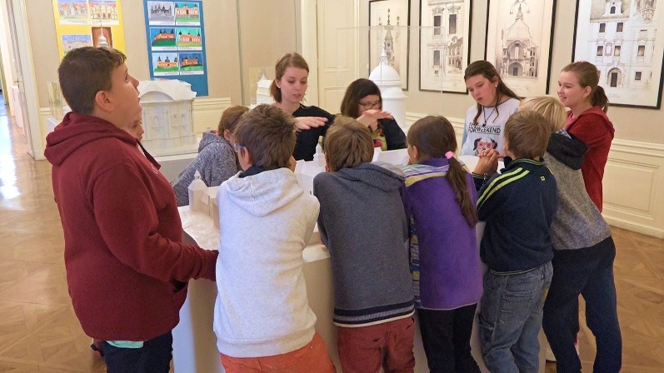
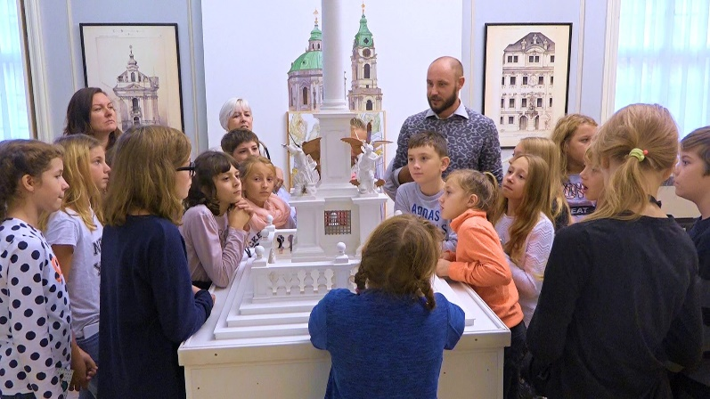
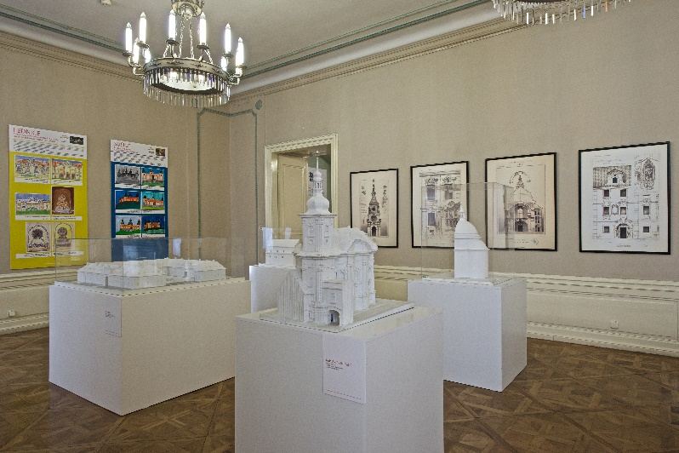
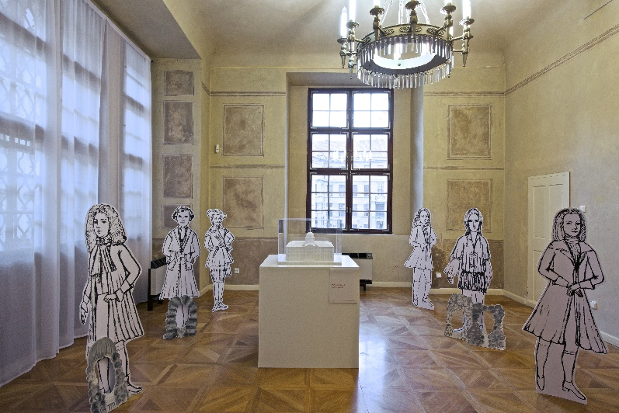
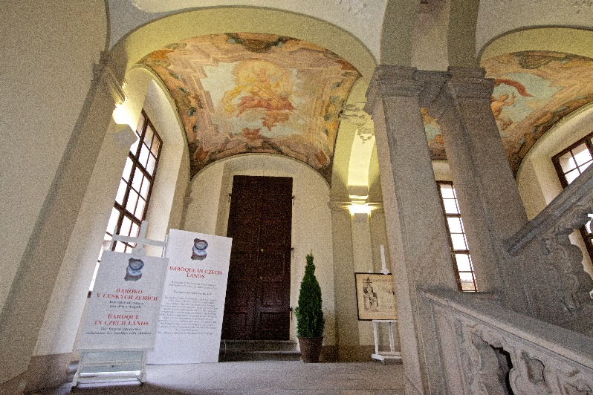
Fotodokumentace výstavy
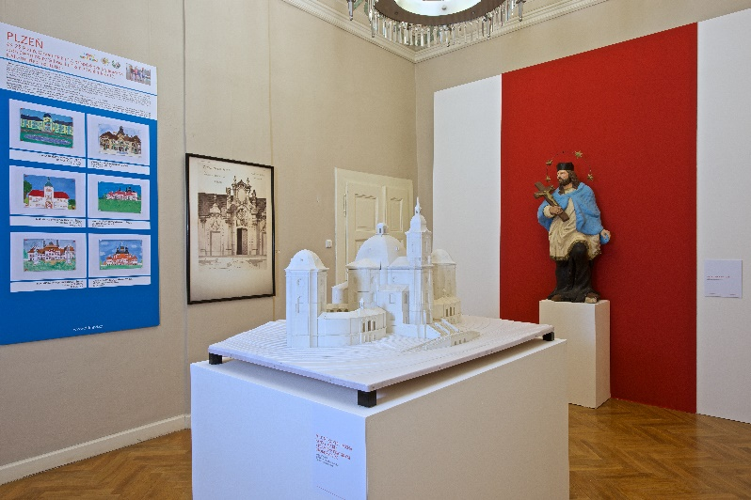
Video dokumentace

https://www.youtube.com/watch?v=QnGYAfxpsjM

Video Výstava Baroko v českých zemích zachycuje výstavu, která proběhla v pražském Clam-Gallasově paláce od 12. 9. do 15. 10. 2017. Snímek dokumentuje úspěšnou snahu organizátorů přiblížit dětem dobu baroka a jeho architekturu. Na záběrech se v překrásné atmosféře barokního paláce střídají ukázky vystavených architektonických modelů, obrazů a dobových artefaktů se záběry dětí ze škol, které výstavu navštívily a které se zaujetím sledují exponáty a zajímavý výklad odborných průvodců. Video svým přehledným informativním charakterem posloužilo nejen jako pozvánka na výstavu, ale plní i nadále funkci zajímavého odkazu dokumentujícího činnost organizátorů výstavy.

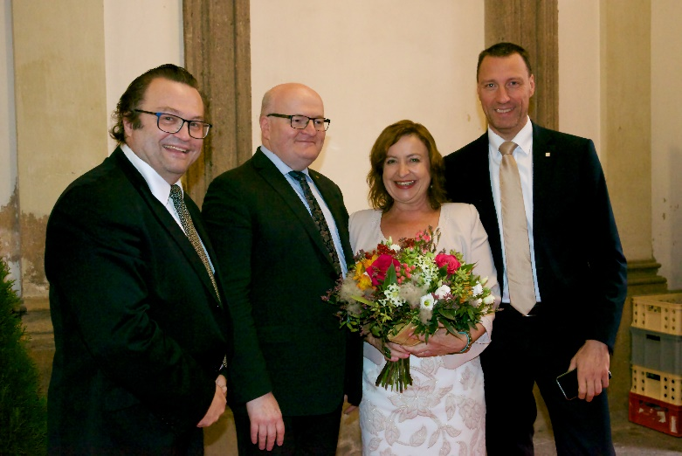
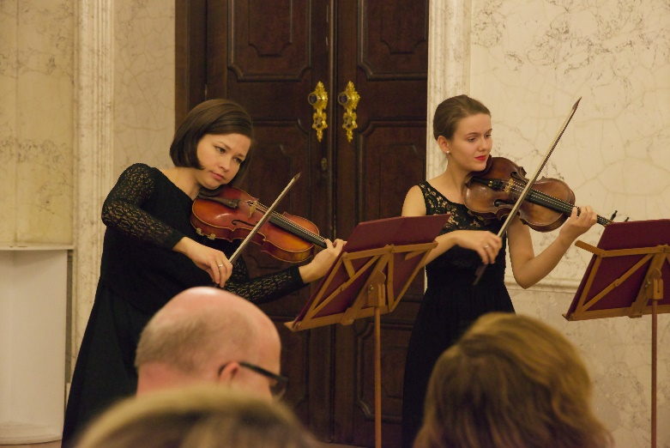
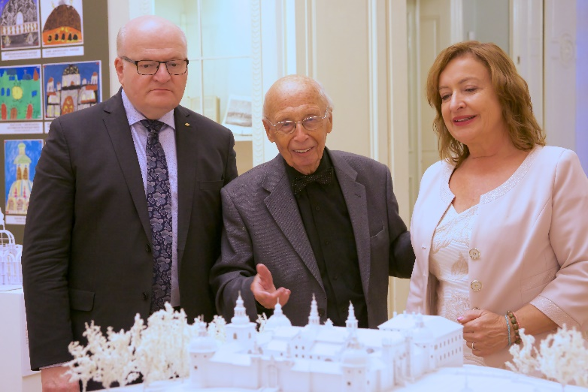
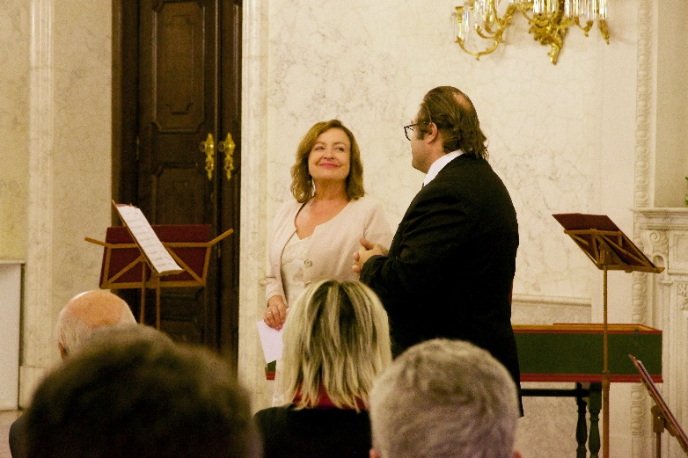
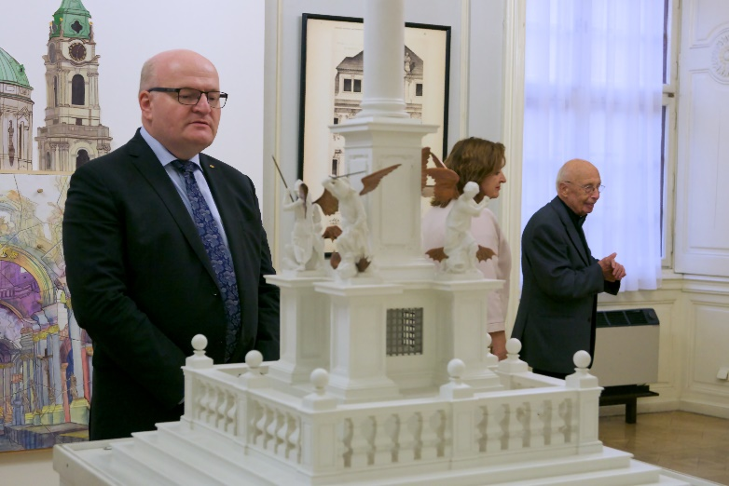
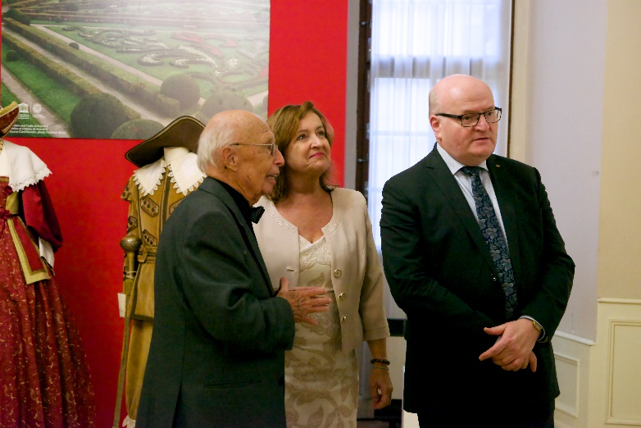
Slavnostní večer
Video dokumentace
https://www.youtube.com/watch?v=gHQQYhwgWwY&t=3s
Video Vernisáž výstavy Baroko v českých zemích zaznamenává rychlým dokumentárním způsobem průběh vernisáže, která proběhla 19. září 2017 v Mramorovém sále Clam-Gallasova paláce. Na záběrech se střídají významní hosté, které na vernisáži uvedl organizátor výstavy Petr Ivanov. Můžeme zde zhlédnout sestřih úvodních projevů 1. místopředsedkyně Senátu PČR Miluše Horské a ministra kultury Daniela Hermana. Část snímku se věnuje dokonalé interpretaci skladeb barokních klasiků, které na vernisáži zazněly v přednesu hudebního souboru Barocco sempre giovane. Ve filmu se úspěšně podařilo zachytit pozitivní atmosféru večera v krásném prostředí Clam-Gallasova paláce a snímek tak bude sloužit jako zajímavý dokument o průběhu výstavy a také jako krásná vzpomínka.
Přínos pro hlavní město Prahu:
- výstavu navštívilo 3080 návštěvníků, včetně řady návštěvníků z ciziny
- zviditelnění barokních skvostů Prahy
- projektu se zúčastnilo 351 hravých architektů – dětí
- při této příležitosti jsme rozdávali propagační materiály hlavního města Prahy: brožury, letáčky, mapy historického centra Prahy, materiály poskytly organizace: Národní památkový ústav, Pražská informační služba
- probíhala audiovizuální prezentace Hlavního města Prahy, který jej propagoval
- samostatné promítání filmu poskytnutého Základní školou z Prahy 3, který zve k návštěvě Prahy
- další propagace hlavního města Prahy v zahraničí při plánovaném přesunu expozice do zahraničí, na programu je Tel Aviv, New York, Mexiko a další

Tiskoviny

Katalog Plakát
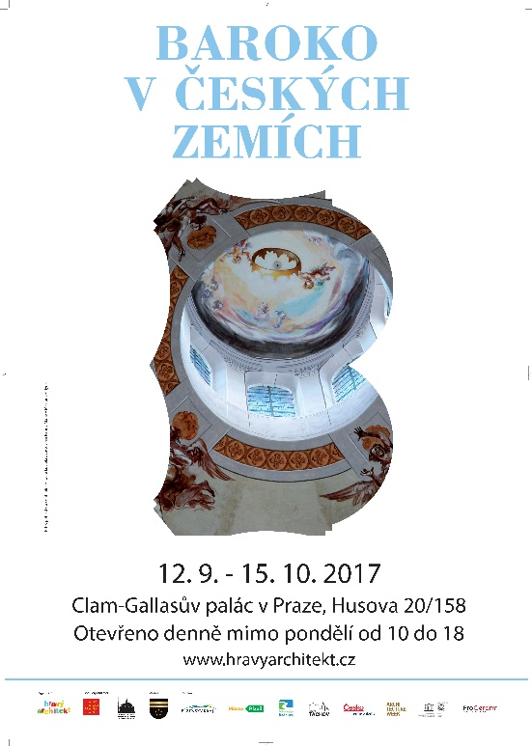
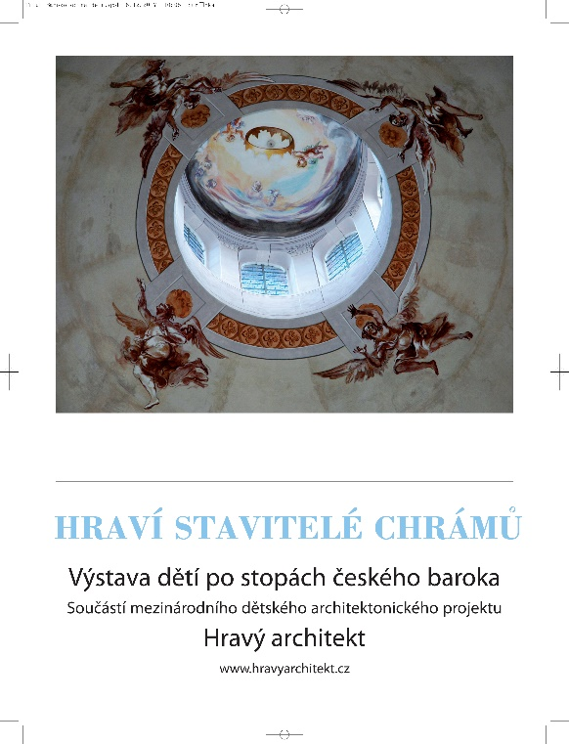

Tištěná pozvánka Digitální pozvánka
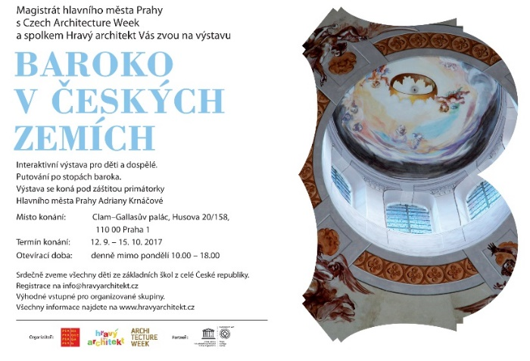
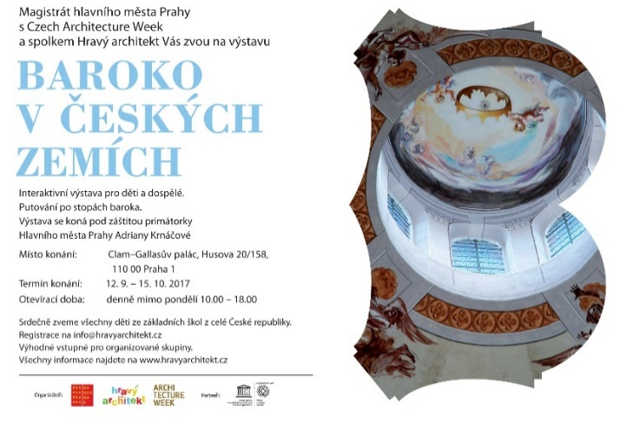

Venkovní banner
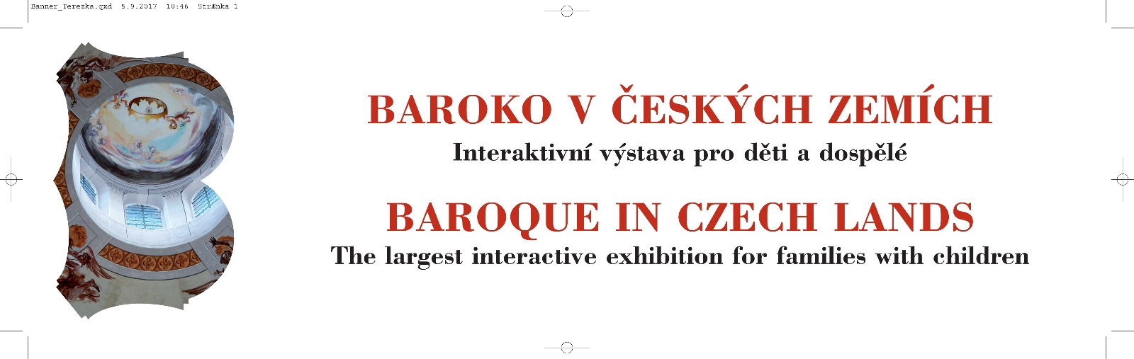
Digitální banner
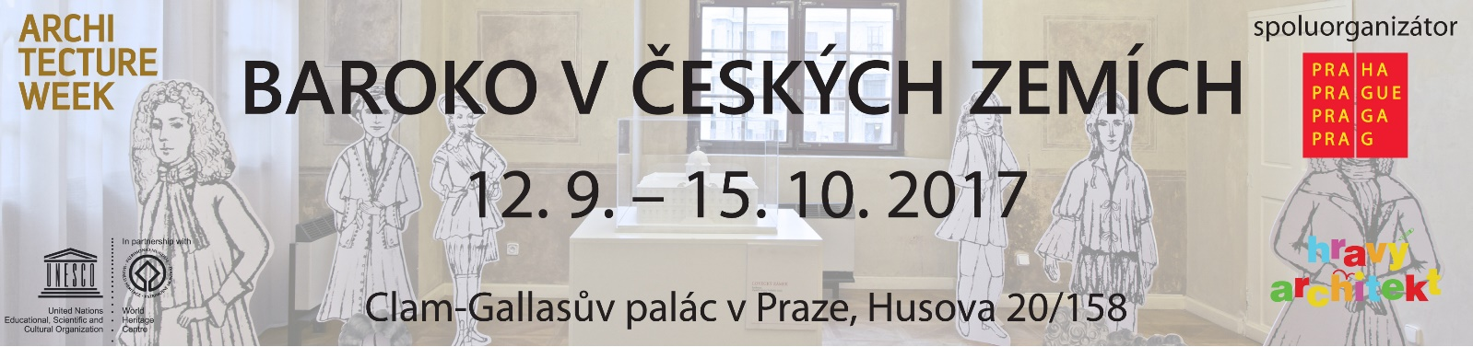

Základní informace

Výstava: Architecture Week Prague 2017
Datum: 10. 8. – 1. 10. 2017
Charakteristika: současná česká a scvětová architektura
Organizátor: Czech Architecture Week Praha
Spoluorganizátor: Kabinet architektury, Ostrava, NTK
Kurátor: Tadeáš Guryčka, Jaroslav Němec, Petr Ivanov
Ročník: 12.

Výstava: Fernández de Córdova & Roda – Casas Národní technická knihovna, Technická 2710/6, 160 80 Praha 6 – Dejvice
10. 8. – 1. 10. 2017

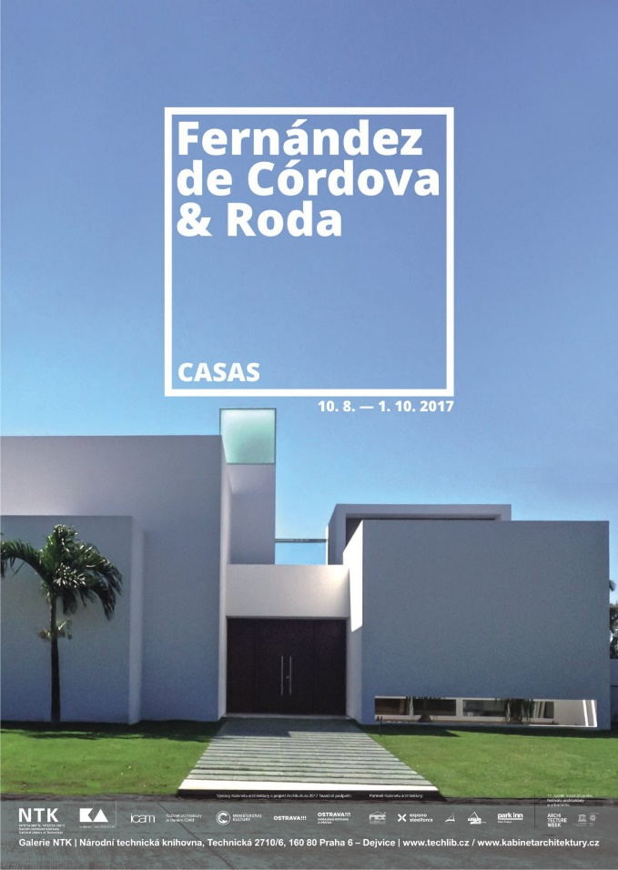
Výstava je ukázkou naší práce za posledních 36 let, týkající se samostatně stojících domů ve měsě Santa Cruz de la Sierra v Bolívii. Zvolil jsem toto téma, protože podle mých zkušeností je tento typ budov nejméně zasažen ekonomickými spekulacemi.
Výstava nemá předvést nějakou značkovou architekturu, nevztahuje se k žádnému konkrétnímu stylu, je čistě připomínkou našich zkušeností v čase.
Naším záměrem je, aby si návštěvník mohl při její prohlídce uvědomit, jak jsme při hledání „zodpovědné nabídky“ probírali různé návrhy vztahující se k funkci, tvaru, prostoru, materiálu, stavebním systémům atd. … Naše práce odráží náš postoj k architektuře, nevěříme v absolutní pravdy nebo návody, ale v neustálé hledání a experimentování i za cenu, že se dopustíme chyb.

Architektonická a stavební společnost Fernández de Córdova & Roda byla založena roku 1984 ve městě Santa Cruz de la Sierra v jihoamerické Bolívii. Architekt Fernández de Córdova L., spoluzakladatel a ředitel FDC&R, ukončil studia v roce 1979 na Katolické univerzitě v Córdobě v Argentině. V roce 1997 se mu za jeho práci dostalo od Bolívijského architektonického ústavu vysokého ocenění, kdy obdržel Národní architektonickou cenu „Emilio Villanueva“. V průběhu 32 let společnost navrhla a postavila samostatné rodinné domy, obytné domy pro větší počet rodin, nákupní centra, developerské bytové projekty, rezidenční komplexy, budovy určené pro vzdělávání, rekreační střediska, sběrné dvory, kancelářské budovy, knihovny, veřejné prostory, odborná učiliště a budovy různých institucí. FDC&R chápe architekturu jako službu přinášející radost z experimentování a realizací návrhů připravovaných s plnou odpovědností a s respektem vůči lidem a životnímu prostředí.

Výstava: BAND – Barcelonská architektura a design
Národní technická knihovna, Technická 2710/6, 160 80 Praha 6 – Dejvice
10. 8. – 1. 10. 2017
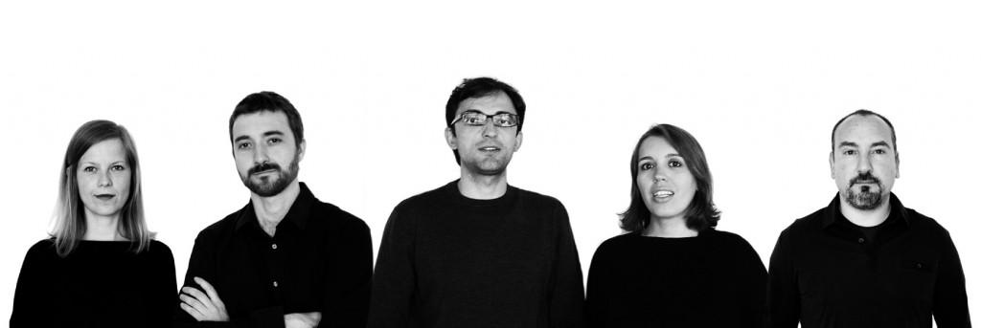
Anna Bach | Eugeni Bach | Josep Camps | Olga Felip | Josep Ferrando

BAND
Barcelona Architecture and Design
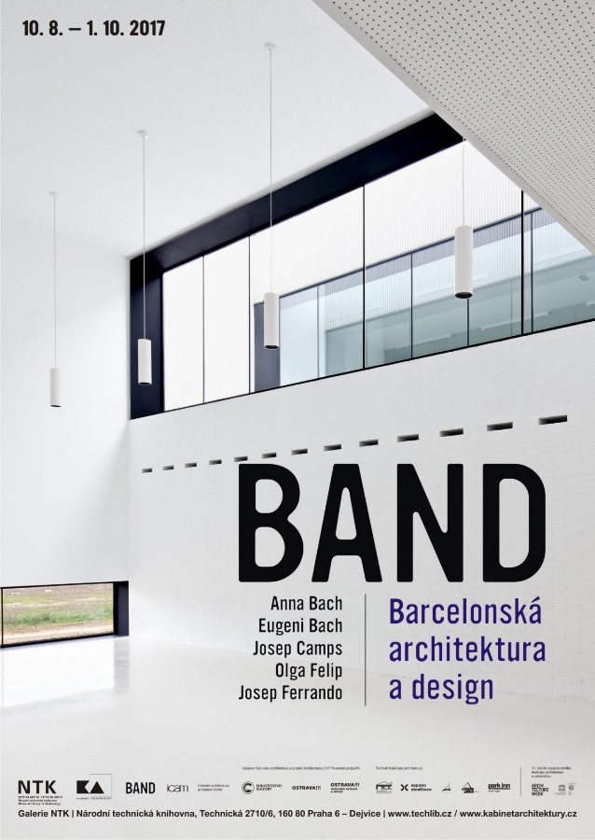
BARCELONA – slovo „Barcelona“ je po celém světě spojeno se středozemním způsobem života; příjemné počasí, krásná krajina, historie a kultura. Barcelona je dnes ovšem mnohem víc, a to díky úsilí několika generací tvrdě pracujících podnikatelů, kteří zakládali už počátkem dvacátého století celosvětově působící společnosti a v architektuře nacházeli významnou podporu svých idejí.
Ta odjakživa tvořila významnou součást katalánské kultury a měla vždy tak blízko ke společnosti, že uvažovat o katalánském dědictví a nezmínit se o architektuře je nemožné. Nejviditelnější postavou silné barcelonské architektury je pravděpodobně slavný Gaudí, ale existuje i mnoho dalších architektů, kteří přispěli k tomu, aby se architektura stala nepostradatelnou součástí naší kultury.
ARCHITEKTURA & DESIGN – Architektura není jen dědictví, ale v první řadě přítomnost: olympijské hry v Barceloně v roce 1992, Kulturní fórum 2004 a řada dalších událostí v našem městě byly uskutečněny ruku v ruce s uznávanými architekty z celého světa. Tento vztah pak pokračoval a proměnil naše město v jedno z nejdůležitějších světových center architektonického vzdělávání. Barcelonská škola architektury je dnes jednou z nejuznávanějších evropských univerzit, další architektonické univerzity a postgraduální centra navštěvují studenti z celého světa.
BAND – založení skupiny vycházelo ze zkušeností a znalostí tří architektonických studií, která jsou hluboce propojena s barcelonskou filozofií: kultura, podnikavost, úsilí, vzdělávání a zanícení pro obor jsou společnými znaky všech jejích členů.
Na počátku 21. století, kdy dochází k radikálním změnám po celém světě, už nespatřujeme pole své působnosti jen v jedné ohraničené geografické oblasti. Chápeme svou práci jako součást globálního dosahu, nezapomínáme ale přitom na pozitiva svého lokálního prostředí.

Výstava: Architektura zmocňující se prostoru: Alfred Neumann – život a dílo
Galerie NTK | Národní technická knihovna, Technická 2710/6, 160 80 Praha 6 – Dejvice
10. 8. – 1. 10. 2017
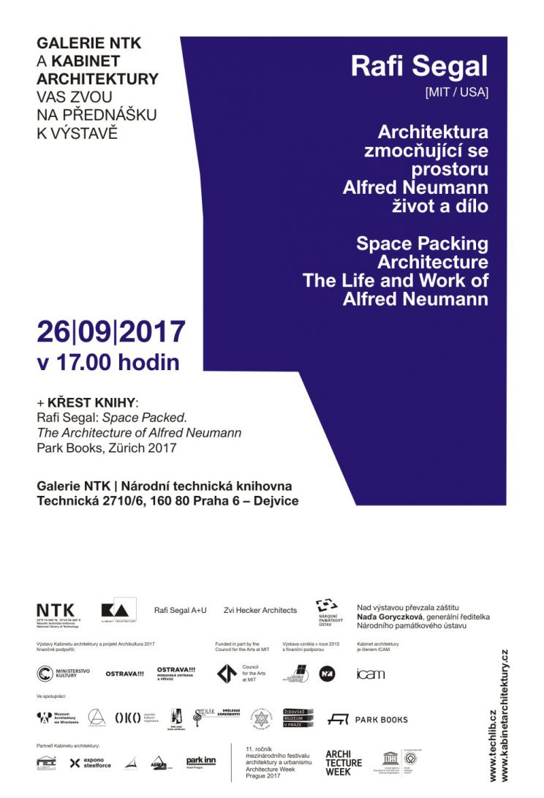

Vernisáž 9. 8. 2017 / 18.00
Výstavu uvede Israel M. Goodovitch (Izrael)

Přednáška a křest knihy 26. 9. 2017 / 17.00
Rafi Segal (MIT / USA)

Architektura zmocňující se prostoru: Alfred Neumann – život a dílo je první výstavou o díle Alfreda Neumanna (1900–1968). Neumann začínal v 60. letech v Izraeli a jeho navýsost originální architektura stála stranou kánonu tzv. mezinárodního stylu tehdejší doby: vyhnul se funkcionalistickému a ortogonálnímu výrazu a rozhodl se pro geometrii mnohostěnů, u níž se tradiční architektonické zásady prolínají s novými výrazovými způsoby. Díky jedinečným ukázkám jeho nejproslulejších staveb vnáší výstava světlo do Neumannovy expresivní architektury a metodologie designu. Vypráví různými prostředky o Neumannově architektuře a představuje dosud nezveřejněné fotografie, architektonické výkresy a modely ve velkém i menším měřítku, které byly zhotoveny zvlášť pro tuto příležitost. V galerii budou zbudovány čtyři prostorové modely v životní velikosti podle Neumannových nejproslulejších projektů, takže návštěvníci jimi budou moci procházet a získávat vlastní autentický dojem z jeho architektonických geometrií a prostorů. Architektonické modely v menším měřítku týchž budov poskytnou ve své úplnosti kontext prostorových modelů v životní velikosti a doloží, jak Neumann pracoval vyváženě s měřítky a prvky, aby mohl ve svých návrzích vytvářet unifikovaná schémata. Výstavu doplňuje Neumannova osobní korespondence, fotografie, malby a skici. Stejnou měrou je zastoupena historická dokumentace i rekonstruované architektonické prvky v prostoru, aby se návštěvníkovi poskytla jak informace o Neumannově architektuře, tak jakýsi autentický prožitek.

Výstava: Masaharu Takasaki: Monobito Spirit / Stavby prodchnuté duchem
Architecture Week Gallery | 22. 5. — 18. 6. 2017

autor výstavy: Masaharu Takasaki / Takasaki Architects
kurátoři výstavy: Tadeáš Goryczka, Jaroslav Němec / Kabinet architektury

přednáška: 7. 6. 2017 v 18.00 hodin
Ve 4. patře budovy New Living Center | Šafránkova 1238/1, 155 00 Praha 13 – Stodůlky
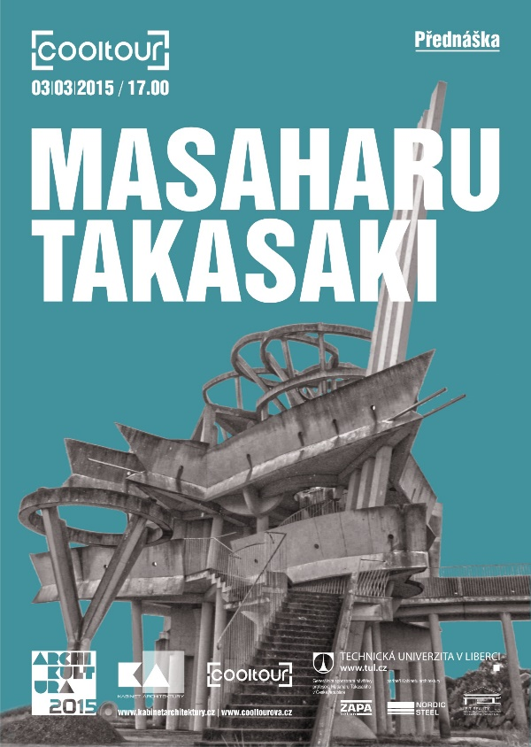
Masaharu Takasaki (1953) je profesorem na Kjótské univerzitě umění a designu a čestným členem Královského ústavu britských architektů. Patří k nejoriginálnějším japonským architektům a je autorem řady velmi neobvyklých staveb napříč Japonskem. Jeho práce nejenom že nemá srovnání v tak široce různorodém poli, jakým je japonská architektura, ale ani v současné světové architektuře. V současné době se Masaharu Takasaki rovněž podílí svými návrhy na obnově osídlení zničeného v roce 2011 velkým zemětřesením, tsunami a jadernou havárií v oblasti elektrárny Fukušima.
Tato výstava prací Masaharu Takasakiho vznikla spojením jeho dvou dřívějších prezentací, a tak dnes poprvé v České republice může návštěvník vedle sebe zhlédnout sestavy fotografií a obrázků, jež byly postupně součástí mezinárodní přehlídky architektury na bienále v Benátkách, nejprve v roce 2014 a pak v roce 2016. Překvapivě a na rozdíl od běžných architektonických výstav postrádají tyto prezentace (a logicky i nyní tato spojená) tradičně se vyskytující množství doprovodných komentářů, popisek plných údajů o vzniku stavby, o jejich užitných plochách, kubaturách a použitých materiálech, texty o jednotlivých funkcích, půdorysná schémata, podélné a příčné řezy a konstrukční detaily. Sestavy fotografií tvoří zdánlivě nahodilé koláže, kdy kritériem pořadí není přináležitost k jednotlivě stavbě, ale rozhodující je spíš síla a obsahový význam jednotlivých záběrů, takže vzniká dojem chaosu, ovšem bezpochyby pečlivě řízeného autorem výstavy. Masaharu Takasaki totiž sází na vizuální působení forem jednotlivých staveb jak na povrchu objektů, tak uvnitř, a na střet nepoučeného pozorovatele s vesmírem jeho symbolů. Zbytečné a dodatečné komentáře nejsou nutné, buď vás objekt ve vědomé či podvědomé rovině osloví a pocitově zasáhne… nebo ne. Vše záleží jen na emocionální způsobilosti každého z nás, ale pokud nám je tato schopnost trochu dána, vždy se můžeme těšit na mimořádný a neopakovatelný zážitek.

Výstava MASAHARU TAKASAKIHO / MONOBITO SPIRIT se koná v rámci 9. ročníku mezinárodního festivalu architektury, designu a umění ARCHIKULTURA 2017, jehož výstavy, přednášky a komentované prohlídky již proběhly, či zrovna probíhají, anebo budou probíhat během následujících dvou měsíců v Ostravě, Opavě, Krnově, Havířově, Brně a Praze, ale také v Katovicích, Varšavě a Elblągu v Polsku, v Popradu na Slovensku, v maďarské Budapešti, anebo v nizozemském Delftu. Hlavním iniciátorem a organizátorem festivalu je Kabinet architektury z Ostravy

